**TÉCNICO EM INFORMÁTICA**

Ana Beatriz Ribeiro Ferraro

Ana Paula Santos Dutra da Silva

André Luiz Rodrigues Estevam

Bárbara Oliveira da Silva

Leonardo Martins de Oliveira

**Sistema de Gerenciamento de Finanças Pessoais**

Ekonomi

**AMERICANA**

**2015**

Ana Beatriz Ribeiro Ferraro

Ana Paula Santos Dutra da Silva

André Luiz Rodrigues Estevam

Bárbara Oliveira da Silva

Leonardo Martins de Oliveira

**Sistema de Gerenciamento de Finanças Pessoais**

**Ekonomi**

Trabalho de Conclusão de Curso apresentada à ETEC Polivalente de Americana, do Centro Estadual de Educação Tecnológica Paula Souza, como parte dos requisitos para a obtenção do título de Técnico de Nível Médio em Informática, sob a orientação das Professoras Gislaine Fernanda Giubbina Araujo e Mayara Bruno da Silva.

**AMERICANA**

**2015**

**TERMO DE AUTORIZAÇÃO DE DIVULGAÇÃO**

**TRABALHO DE CONCLUSÃO DE CURSO – TCC**

Nós, abaixo assinados, na qualidade de titulares dos direitos morais e patrimoniais de autores do Trabalho de Conclusão de Curso – TCC **Sistema de Gerenciamento de Finanças Pessoais** regularmente matriculados no Curso Técnico em Informática Integrado ao Ensino Médio, 3ª ano, período integral, autorizamos o Centro Paula Souza, por meio de suas Unidades de Ensino ou em meio virtual – Internet, reproduzir e/ou disponibilizar a obra ou parte dela, a partir desta data, por tempo indeterminado.

Americana, 19 de novembro de 2015.

|  |  |  |
| --- | --- | --- |
| Nome dos autores | RG | Assinatura |
| Ana Beatriz Ribeiro Ferraro | 54.704.257-7 |  |
| Ana Paula Santos D. da Silva | 53.326.674-9 |  |
| André Luíz R. Estevam  Bárbara O. da Silva  Leonardo M. de Oliveira | 38.367.103-6  53.899.431-9  52.982.166-7 |  |

|  |  |
| --- | --- |
|  |  |
| **Gislaine Fernanda Giubbina Araujo e Mayara Bruno da Silva**  Professoras DTCC | **Gislaine Fernanda Giubbina Araujo**  Coordenadora Técnico em Informática |

**Ficha de avaliação**

*Agradecemos aos nossos pais e colegas*

*por todo apoio, paciência e compreensão. Por sempre se manterem confiantes na nossa capacidade de alcançar todos os nossos objetivos e por depositarem fé e confiança nos nossos sonhos.*

**AGRADECIMENTOS**

A todos os professores da Etec Polivalente, pela paciência, dedicação, por não desistir de nos ensinar, por terem cruzado nossos caminhos e por toda sabedoria que vamos levar conosco para o resto de nossas vidas.

Às Professoras Gislaine Fernanda Giubbina Araújo e Mayara Bruno da Silva, nossas orientadoras, que acompanharam o desenvolvimento desse projeto (Ekonomi).

Ao Professor Oscar Meira, por toda a ajuda e pela paciência para com nosso sistema. Agradecemos por ser um grande mestre, que se mostrou capaz de aprender novas técnicas mesmo que somente para cessar nossas dúvidas e solucionar nossos problemas.

Ao professor Rodrigo do Carmo, que nos ajudou a desenvolver, com êxito, nossa página web.

À Professora Daniela Linarello Lopes pelas primeiras aulas do curso e por ser uma professora dedicada e amorosa.

Aos nossos familiares, que estão acompanhando cada um de nós desde o começo do curso e sempre depositaram fé nas nossas escolhas.

Aos nossos colegas, de dentro e fora da escola, que nos ajudaram com dicas e ideias para o nosso projeto.

*“Se a liberdade significa alguma coisa, será sobre tudo o direito de dizer às outras pessoas o que elas não querem ouvir.”  
  
George Orwell*

**RESUMO**

Esse TCC foi pensado para suprir as necessidades pessoais dos usuários em meio à dificuldade financeira que o país vive nos dias de hoje. No cenário econômico, há um déficit de programas que ajudem no planejamento de gastos. As pessoas vivem na correria do dia-a-dia e não conseguem ter um tempo livre para colocar suas contas “na ponta do lápis” e assim ter um controle mais exato da sua vida financeira e a partir dai, com a modernidade que há nos dias de hoje, o programa vem para mecanizar o que antes era feito com lápis e papel e poupar tempo dos usuários.

A construção do programa foi feita a partir dos conhecimentos técnicos do curso de Informática. Foram usadas as linguagens C# para o sistema e Php, HTML e CSS para a construção da página Web. O banco de dados foi gerado com o MySQL.Dentre as funções em que o programa se destaca, estão o cadastramento, exclusão e alteração de dados do usuário e de suas despesas e receitas. O programa também conta com a exibição de gráficos que irão facilitar a visualização das movimentações financeiras que o usuário disponibilizar para o programa. Os administradores do programa e do site terão controle sobre as informações dos usuários que ficarão armazenados nos bancos de dados, podendo ser exibidas a partir da ordem do usuário.

A administração dos gastos, receitas e investimentos tende a ficar muito mais fácil e rápida e sem margens de erro. O que mais foi levado em conta na construção desse programa é a facilidade com que o usuário pode organizar e visualizar o que está acontecendo na sua vida financeira, ajudando assim, a economizar e diminuir os problemas relacionados ao dinheiro.

Palavras Chave: Planejamento; Administração; Gastos; Sistema; Financeira.

**ABSTRACT**

The term paper has been designed to meet the personal needs of users amid the financial difficulties facing the country today. In the economic scenario, there is a shortage of programs to assist in planning of spending. People live in the rush of day-to-day and cannot have a free time to put their accounts "at the tip of the pencil" and so have a more precise control of your financial life and thenceforth, to the modernity these days, the program comes to mechanize what was done with pencil and paper and save users time.

The construction of the program was made from the expertise of the IT course. The C# languages to the system and PHP, HTML and CSS to build the Web page were used. The database was generated with MySQL. Among the functions that the program stands out are the registration, deletion and data change user and your expenses and in come. The program also includes the display of graphics that will facilitate the visualization of financial transactions that you make available for the program. Administrators of the program and the site will have control over user information that will be stored in databases and can be viewed from the user's order.

The administration of the expenses, income and investments tend to be much easier and quicker and without error margins. What else has been taken into account in the construction of this program is the ease with which the user can organize and visualize what's happening in your financial life, thus helping to save money and reduce the problems related to money.

Key Words: Planning; Administration; Spending; System; Financial.

**SUMÁRIO**

1 INTRODUÇÃO 14

2 OBJETIVOS 15

3 JUSTIFICATIVA 16

4 REVISÃO BIBLIOGRÁFICA 17

5 A DELIMITAÇÃO DO TEMA 18

6 METODOLOGIA 19

7 CRONOGRAMA 45

8 CONCLUSÃO 46

9 REFERÊNCIAS BIBLIOGRÁFICAS 47

**LISTA DE FIGURAS**

Figura 1 – Diagrama de Caso de Uso ...........................................................19

Figura 2 – Diagrama de Classe .....................................................................19

Diagrama de Atividade

Figura 3 – Alterar Administrador ....................................................................20

Figura 4 – Cadastrar Administrador ...............................................................20

Figura 5 – Excluir Administrador ....................................................................21

Figura 6 – Log in Administrador .....................................................................21

Figura 7 – Alterar Usuário ..............................................................................22

Figura 8 – Cadastrar Usuário .........................................................................23

Figura 9 – Excluir Usuário ..............................................................................24

Figura 10 – Log in Usuário .............................................................................24

Diagrama de Sequência

Figura 11 – Alterar Administrador ...................................................................25

Figura 12 – Cadastrar Administrador ..............................................................25

Figura 13 – Excluir Administrador ...................................................................26

Figura 14 – Log in Administrador ....................................................................26

Figura 15 – Alterar Usuário .............................................................................27

Figura 16 – Cadastrar Usuário (parte 1)..........................................................28

Figura 17 – Cadastrar Usuário (parte 2)..........................................................29

Figura 18 – Excluir Usuário .............................................................................30

Figura 19 – Log in Usuário ..............................................................................30

Figura 20 – DER .............................................................................................31

Dicionário de Dados

Figura 21 – Entidade Administrador ...............................................................31

Figura 22 – Entidade Usuário .........................................................................32

Figura 23 – Entidade Despesa .......................................................................32

Figura 24 – Entidade Receita .........................................................................33

Figura 25 – Entidade Investimento .................................................................33

Figura 26 – Entidade Despesa Planejada ......................................................33

Figura 27 – Entidade Sistema de Finanças ....................................................34

Página HTML

Figura 28 – Página Web ................................................................................34

Figura 29 – Página do Administrador ............................................................34

Figura 30 – Pesquisa de Usuários ................................................................35

Figura 31 – Bloco de Notas do Usuário .........................................................35

Figura 32 – Painel de Gráficos Pessoais (parte 1) ........................................36

Figura 33 – Painel de Gráficos Pessoais (parte 2) ........................................37

Figura 34 – Painel de Gráficos Pessoais (parte 3) ........................................38

Sistema Desktop

Figura 35 – Log in ..........................................................................................39

Figura 36 – Como Funciona ..........................................................................39

Figura 37 – O que é .......................................................................................40

Figura 38 – Calculadora ................................................................................40

Figura 39 – Bloco de Notas ............................................................................41

Figura 40 – Adicionar Receita ........................................................................41

Figura 41 – Adicionar Despesa ......................................................................42

Figura 42 – Consulta da Receita ....................................................................42

Figura 43 – Visualizar Gráficos ......................................................................43

Figura 44 – Gráfico de Barras ........................................................................43

Figura 45 – Gráfico de Pizza ..........................................................................44

Figura 46 – Gráfico de Linhas ........................................................................44

**LISTA DE ABREVIATURAS E SIGLAS**

C# C Sharp

CSS Cascading Style Sheets

DER Diagrama de Entidade e Relacionamento

HTML Hyper Text Markup Language

MySQL Structured Query Language

Php Personal Home Page

TCC Trabalho de Conclusão de Curso

1. **INTRODUÇÃO**

O projeto visa criar uma planificação dos gastos gerados por um indivíduo, com o objetivo de gerar uma estabilidade econômica em meio à crise que o Brasil vive atualmente.

De acordo com o economista-chefe e CIO (ChiefInvestment Officer) do Saxo Bank na Dinamarca,Steenb Jakobsen.

“Em meio a todo o caos que o Brasil está vivendo, com intensa volatilidade, crescimento baixo, inflação nas alturas e uma das maiores taxas de juros do mundo, é importante saber onde investir seu dinheiro, afinal, a aversão a risco tomou conta dos mercados brasileiros há muito tempo, visto que a bolsa de valores só anda de lado.”

Os fatos históricos nos provam que esta não é a primeira crise econômica que ocorre no país, e antigamente não havia recursos, meios e informações tecnológicas para lidar com as dívidas e poder administrá-las com menos erros em menos tempo.

Conforme a opinião de especialistas em economia, o melhor e mais eficaz jeito de amenizar os efeitos que a crise vem causando, é economizar, ou seja, poupar dinheiro para não faltar em um futuro próximo.

1. **OBJETIVOS**

O projeto tem como objetivo facilitar a organização e o gerenciamento de contas e gastos do usuário. Neste trabalho, proporcionaremos uma junção de conceitos básicos de economia (finanças) com os conceitos oferecidos no curso de programação, para modernizar e substituir o meio manual de calcular suas finanças.

Algumas funções do sistema serão: exibir o vencimento de contas e o lucro atingido em determinado mês; estabelecer metas para poupar dinheiro; mostrar gráficos de saldo positivo e de despesas; proporcionar o planejamento mensal de gastos; armazenar um histórico para o usuário se manter ciente das despesas passadas; entre outras funções.

Basicamente, o trabalho propõe um ambiente de interação entre usuário e máquina que poupará tempo e esforço por parte do cliente.

1. **JUSTIFICATIVA**

O trabalho foi elaborado partindo da necessidade da gerar um sistema que se relacione com o banco de dados, possua uma página web usando a linguagem html/php e que o projeto em questão fosse relevante diante da sociedade e/ou aos membros do grupo. A questão levantada era:O que as pessoas já fazem atualmente que nós poderíamos trazer para o meio tecnológico?

Considerando a defasagem de programas relacionados à administração da renda doméstica, foi decidida a elaboração de um projeto voltado para a área de controle de gastos pessoais. Partindo dessa questão, o grupo ponderou a criação de um sistema que comportasse conhecimentos básicos de finanças e todo o aprendizado adquirido durante os três anos de curso técnico em informática.

Foram feitas pesquisas na internet que nos mostraram que os brasileiros não conseguem organizar seus gastos de maneira eficiente. As pessoas estão ficando cada dia mais sem tempo com as “correrias” do dia-a-dia, o que acarreta diversos problemas, inclusive o não planejamento de seus gastos.

1. **REVISÃO BIBLIOGRÁFICA**

O projeto foi baseado em estudos e pesquisas realizadas pelos membros do grupo usando como referência, importantes bancos nacionais e principalmente a bolsa de valores de São Paulo, a Bovespa.

Com base nas tabelas disponíveis no site da Bovespa, conseguimos formular novas idéias e funções para o programa.

Há outros programas no mercado financeiro atual que estão voltados para o mesmo segmento do Ekonomi, como o Finance Desktop para Windowse ainda há programas que foram feitos para outras plataformas como o IOS e o Android.

1. **A DELIMITAÇÃO DO TEMA**

O projeto está relacionado à administração de finanças, e foi planejado, inicialmente, com funções mais complexas, que permitiriam ao usuário do programa não só gerenciar seus gastos como também pagar contas por meio de código de barras, visualizarem suas faturas de cartões de crédito e saldo bancário, etc.

Devido a nossa pequena disponibilidade de recursos e a dificuldade das propostas pensadas, o programa teve um foco somente na área de controle dos gastos. As informações serão adicionadas pelo usuário para que o programa faça contas e mostre, na forma de gráficos e tabelas, as informações que o usuário deseja ver.

O problema a ser resolvido é a falta de tempo e de informação que os indivíduos possuem sobre finanças. Com o programa, não será mais necessário o uso de papéis, calculadoras e muito tempo disponível para planejar e gerenciar seus gastos, facilitando e incentivando o planejamento econômico na sociedade.

1. **METODOLOGIA**

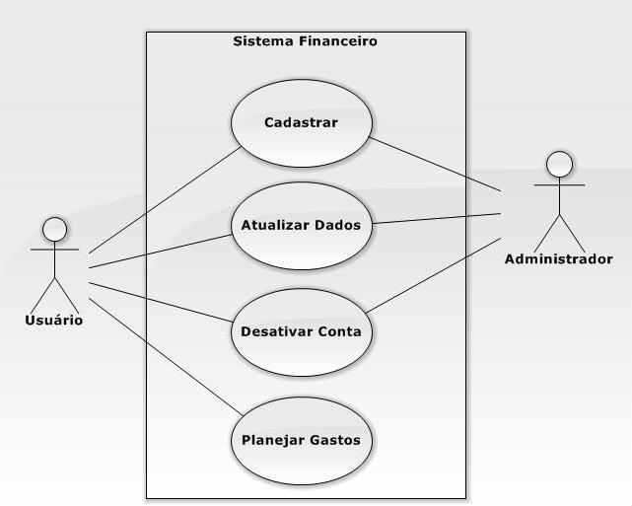

**Figura 1 –** Diagrama de Caso de Uso

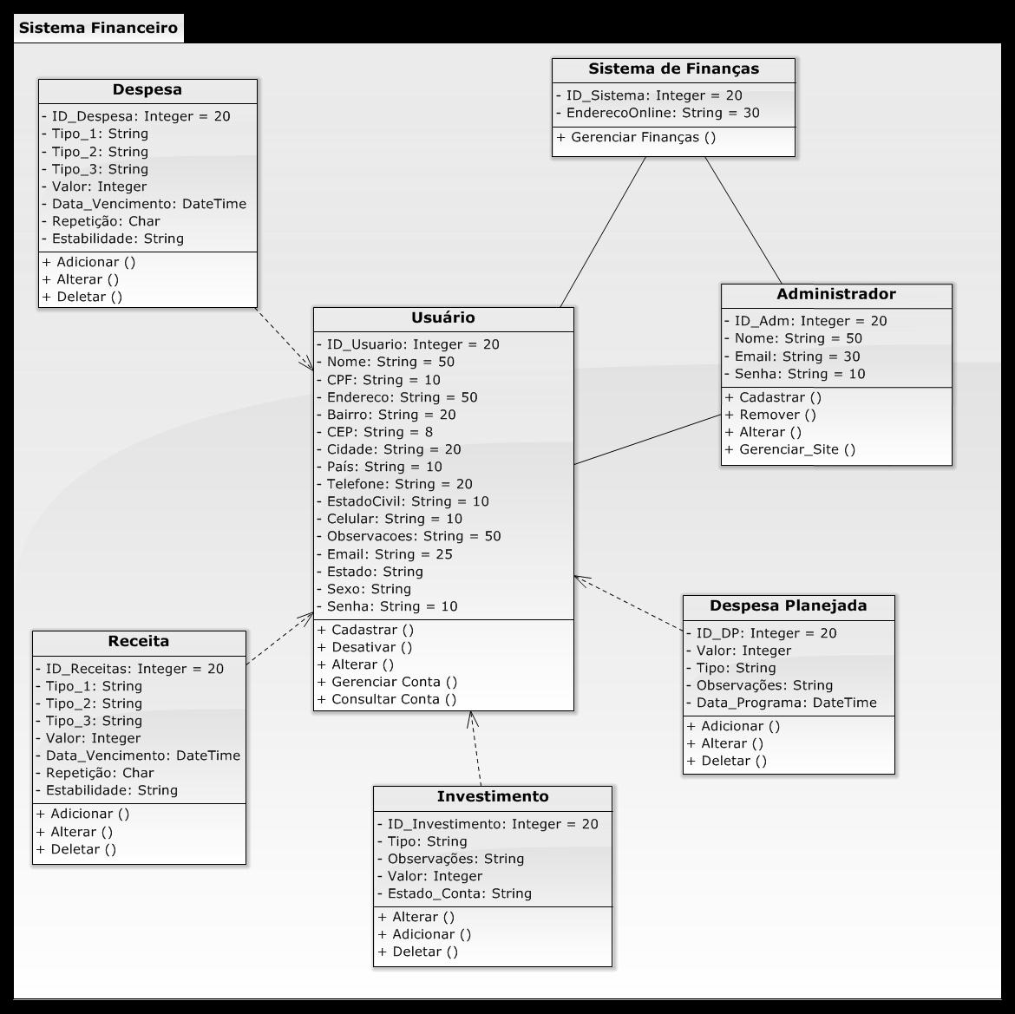

**Figura 2 –** Diagrama de Classes

Os Diagramas de Atividade vão mostrar as condições necessárias para realizar as funções do programa.

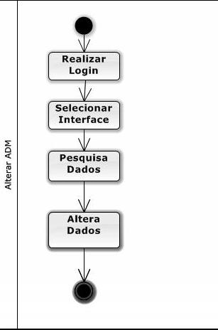

**Figura 3 –** Alterar Administrador

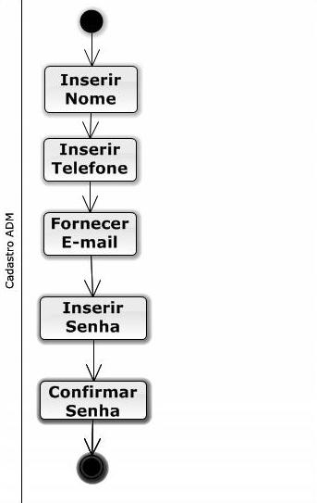

**Figura 4 –** Cadastrar Administrador

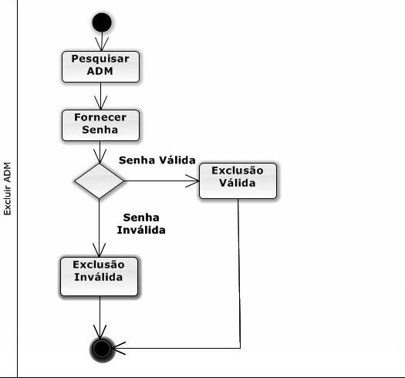

**Figura 5 –** Excluir Administrador

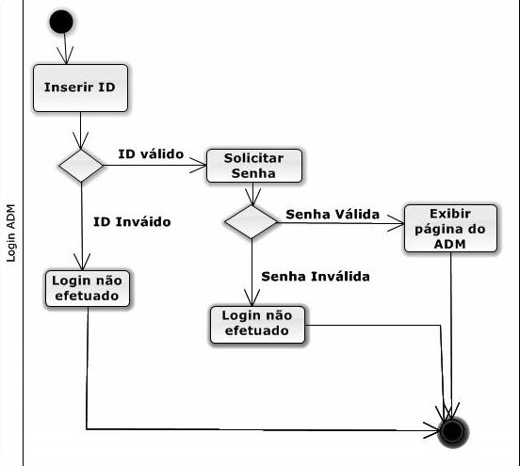

**Figura 6 –** Log in Administrador

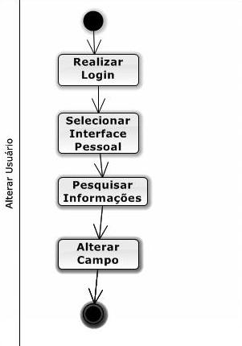

**Figura 7 –** Alterar Usuário

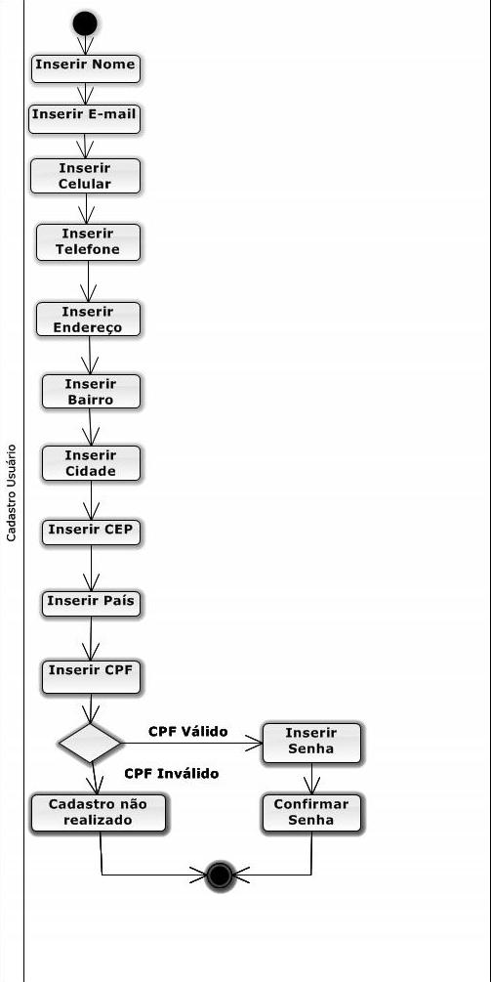

**Figura 8 –** Cadastrar Usuário

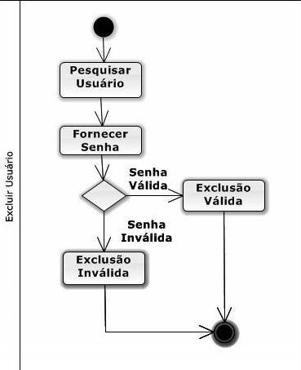

**Figura 9 –** Excluir Usuário

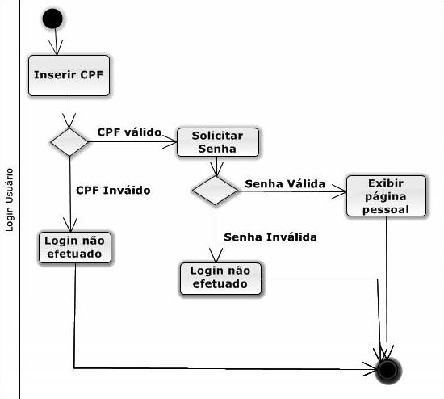

**Figura 10 –** Log in Usuário

Os Diagramas de Sequência, como o nome já diz, vão mostrar os passos na sequência em que ocorrerão as exclusões, os cadastros e as alterações.

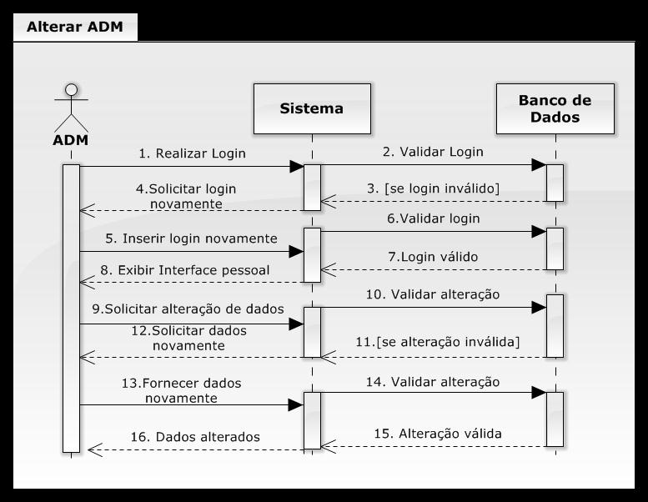

**Figura 11 –** Alterar Administrador

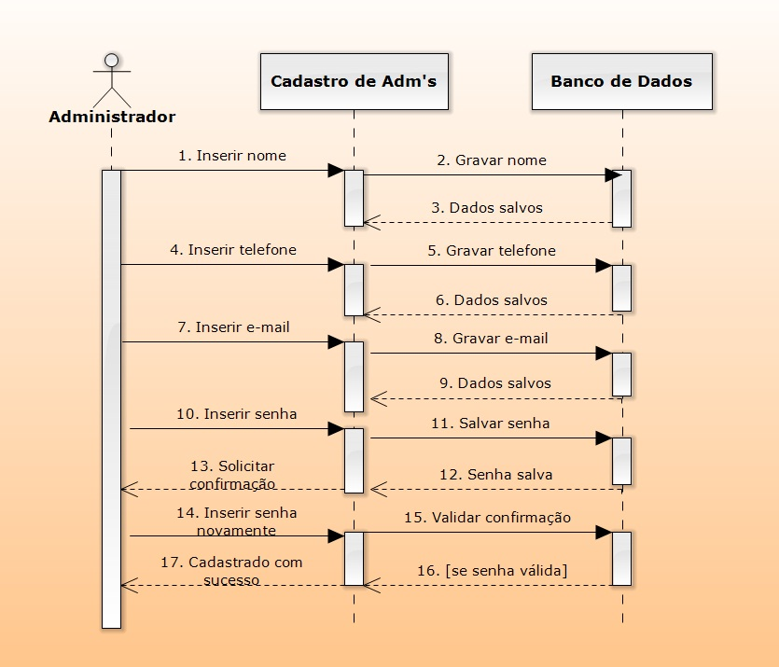

**Figura 12 –** Cadastro de Administrador

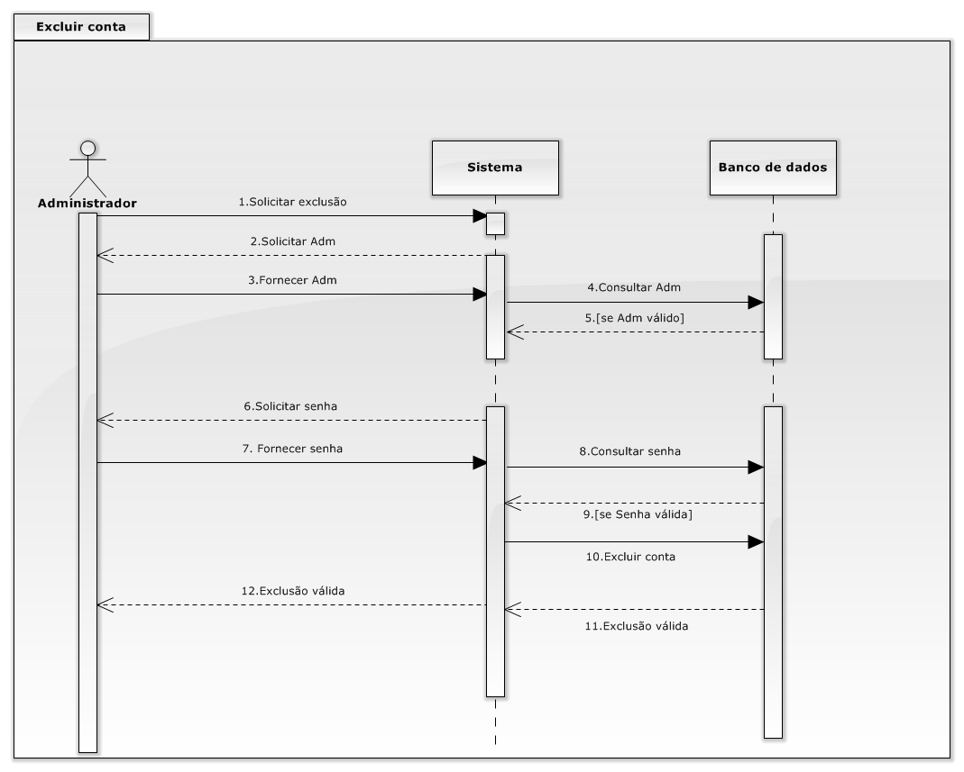

**Figura 13 –** Excluir Administrador

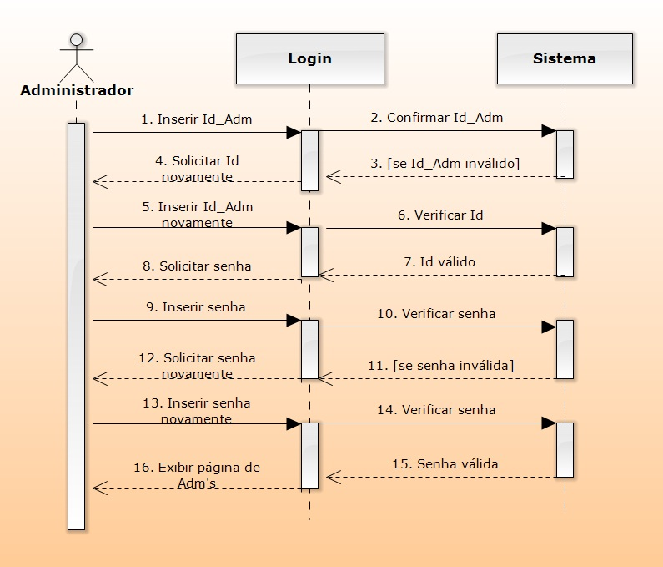

**Figura 14 –** Log in Administrador

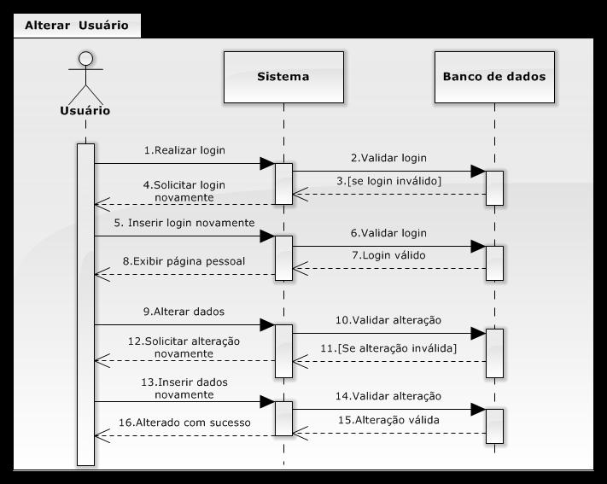

**Figura 15 –** Alterar Usuário

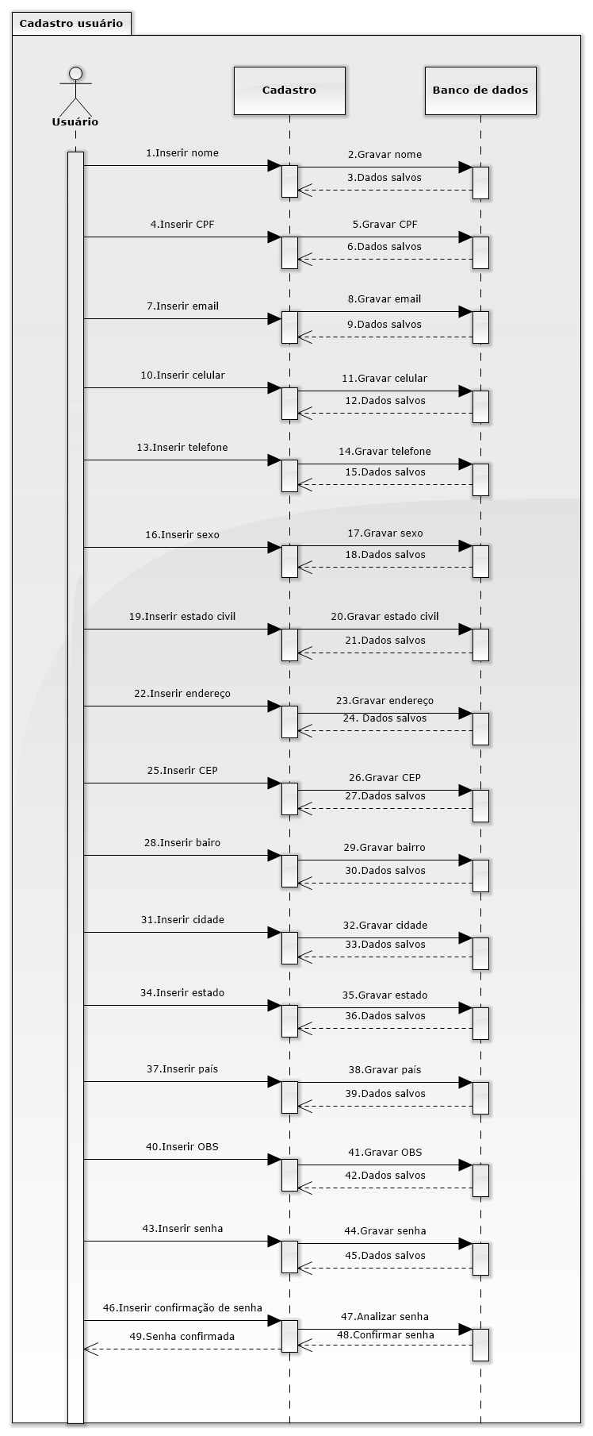

**Figura 16 –** Cadastrar Usuário (parte 1)



**Figura 17 –** Cadastrar Usuário (parte 2)

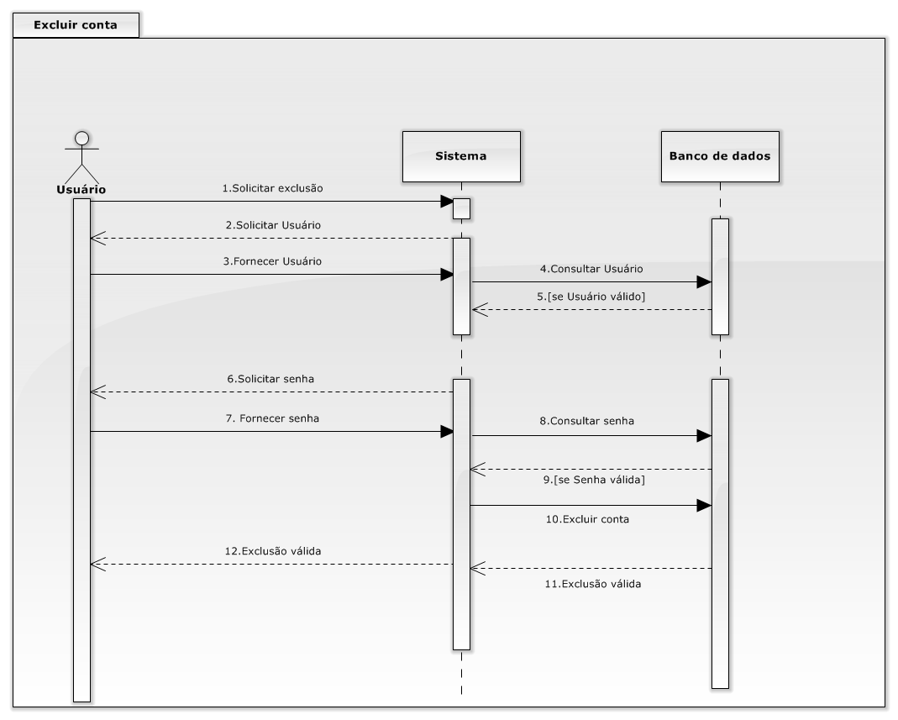

**Figura 18 –** Excluir Usuário

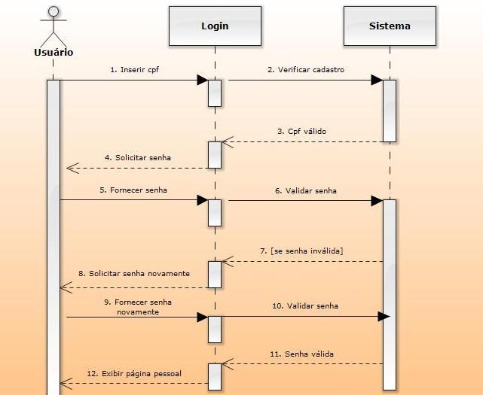

**Figura 19 –** Log in Usuário

O DER resume os relacionamentos existentes no projeto em geral. As entidades são os usuários, administradores, o sistema, e os tipos de funções que estarão disponíveis no programa. Cada entidade tem seus atributos para que os dados inseridos sejam salvos corretamente no banco de dados.

**Figura 20 –** DER

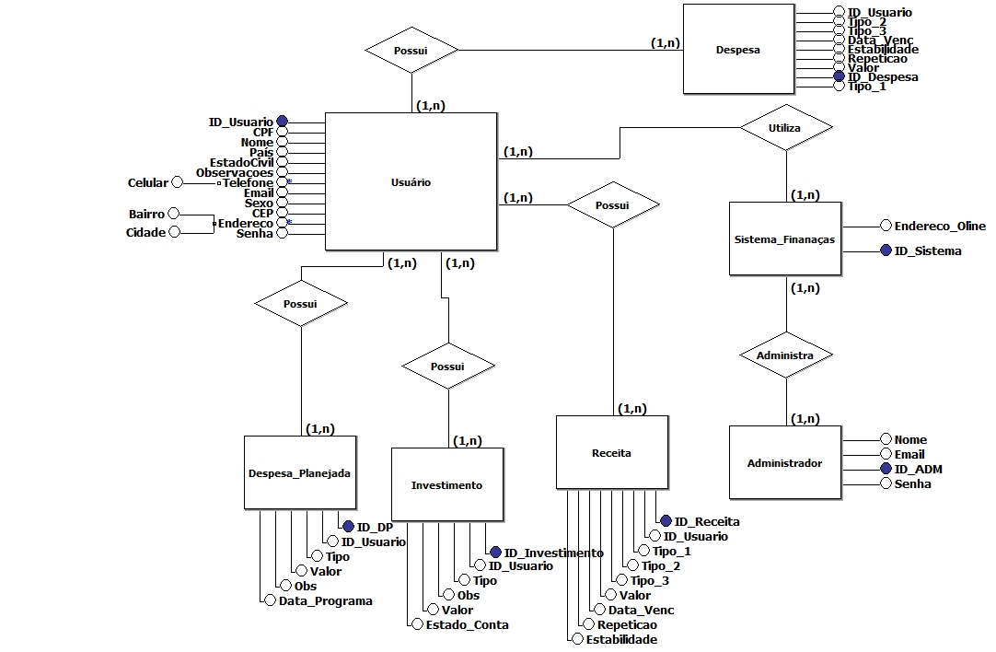

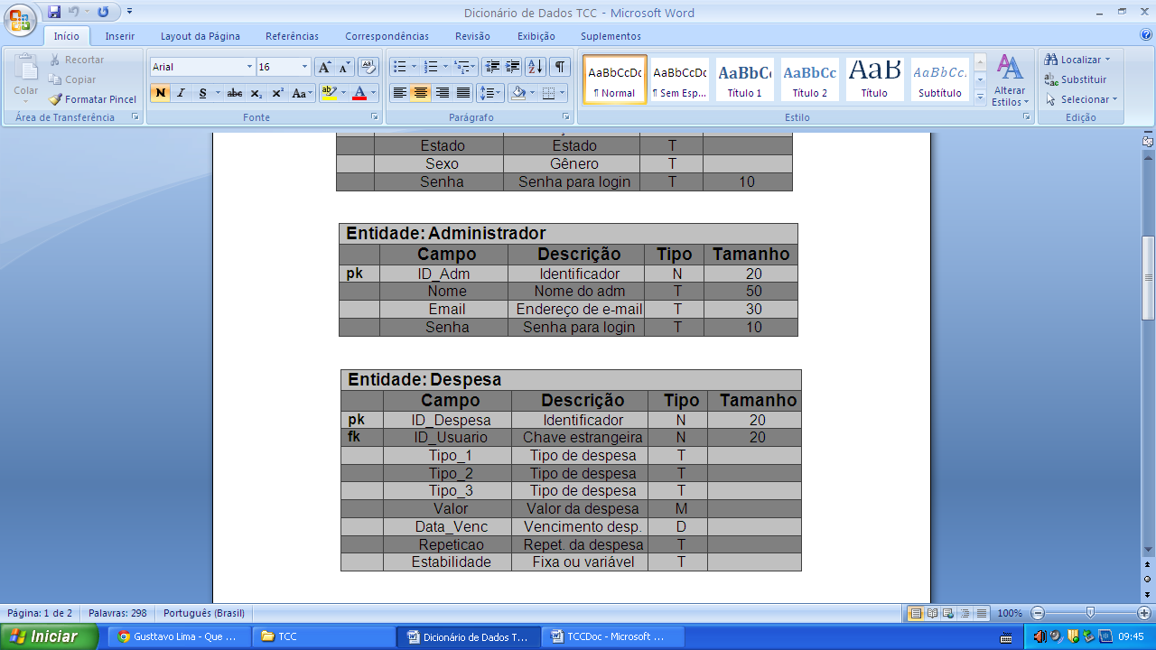

**Figura 21 –** Entidade Administrador

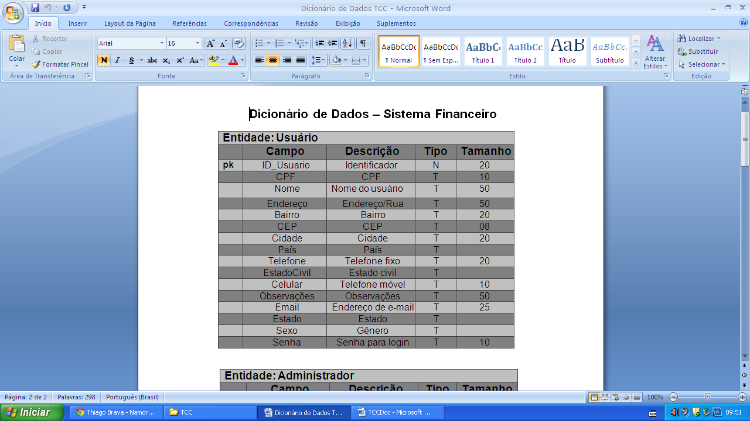

**Figura 22 –** Entidade Usuário

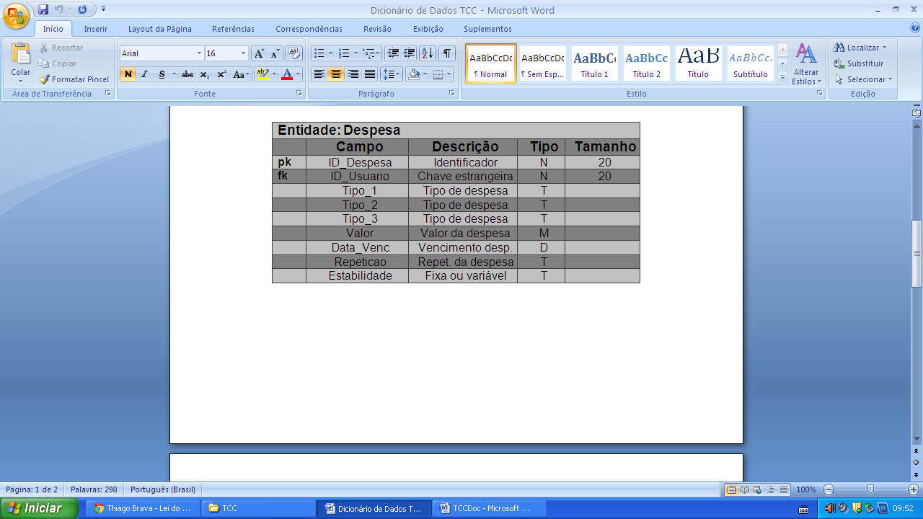

**Figura 23 –** Entidade Despesa

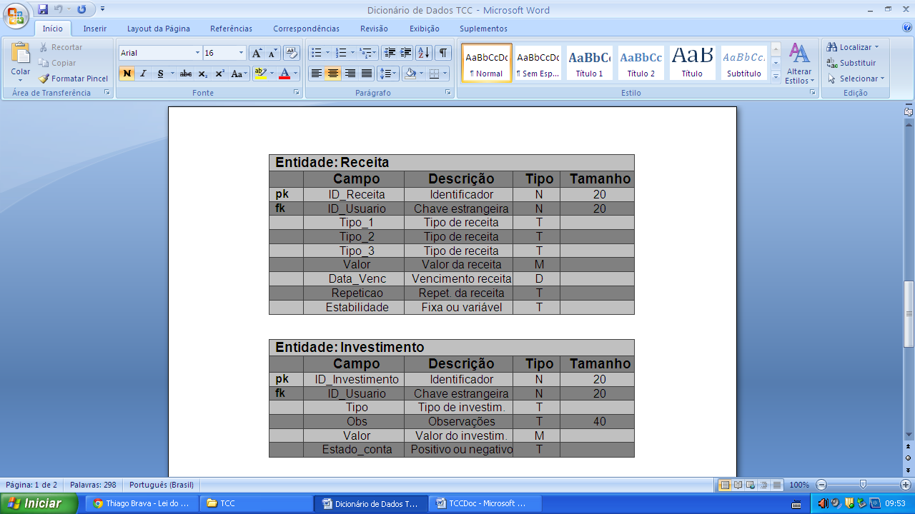

**Figura 24 –** Entidade Receita

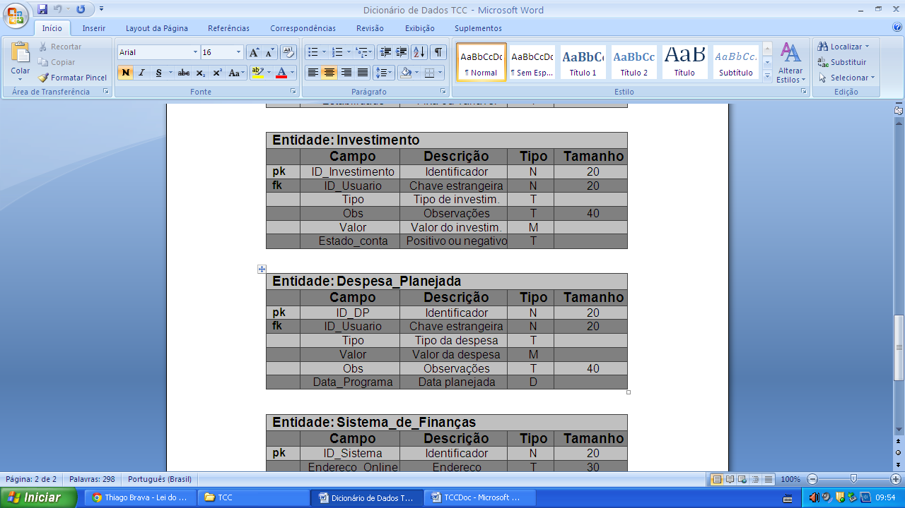

**Figura 25 –** Entidade Investimento

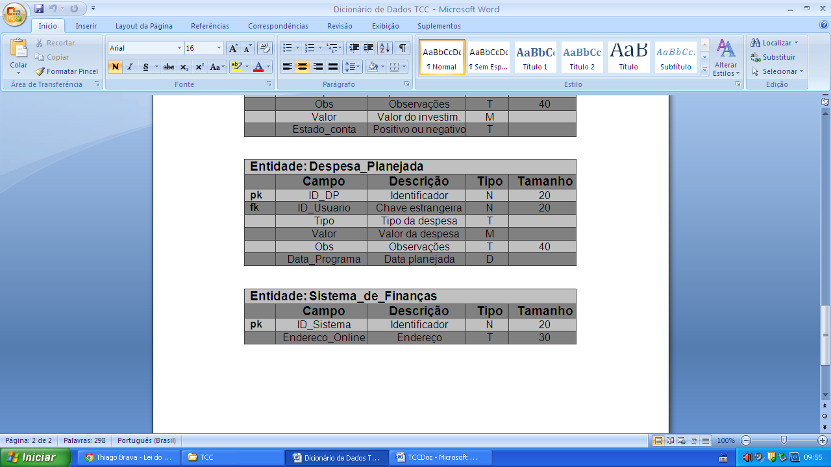

**Figura 26 –** Entidade Despesa Planejada

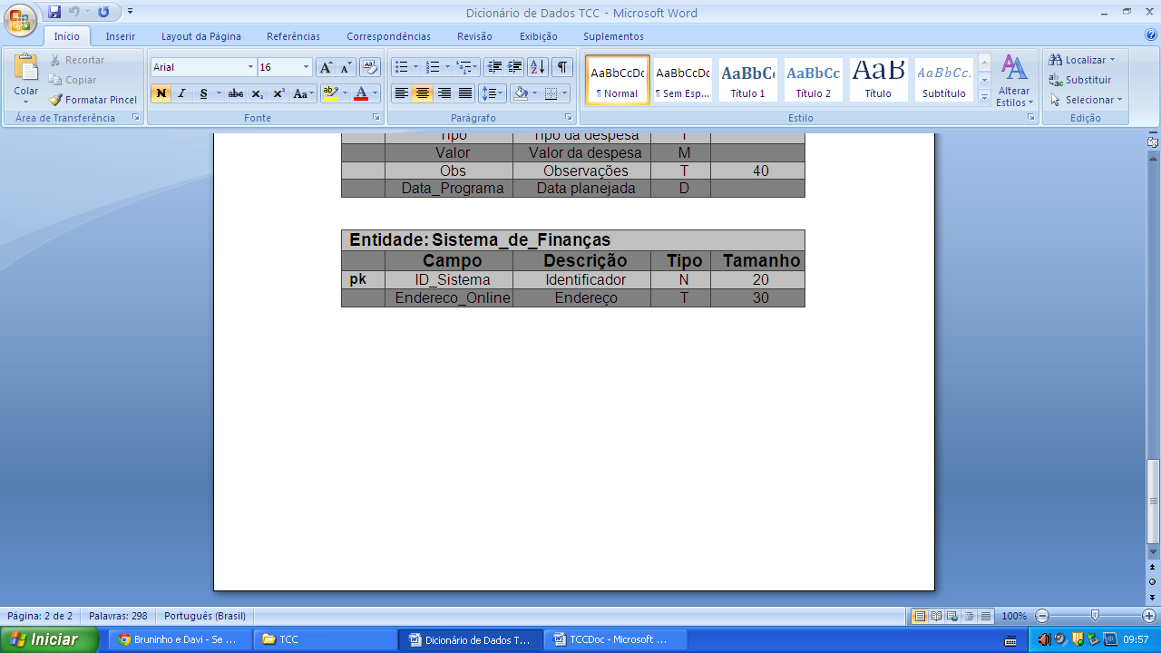

**Figura 27 –** Entidade Sistema de Finanças

Na página inicial, o Menu não ficará fixo na tela, será ativado com o “passar do mouse”, assim como a caixa de Login.

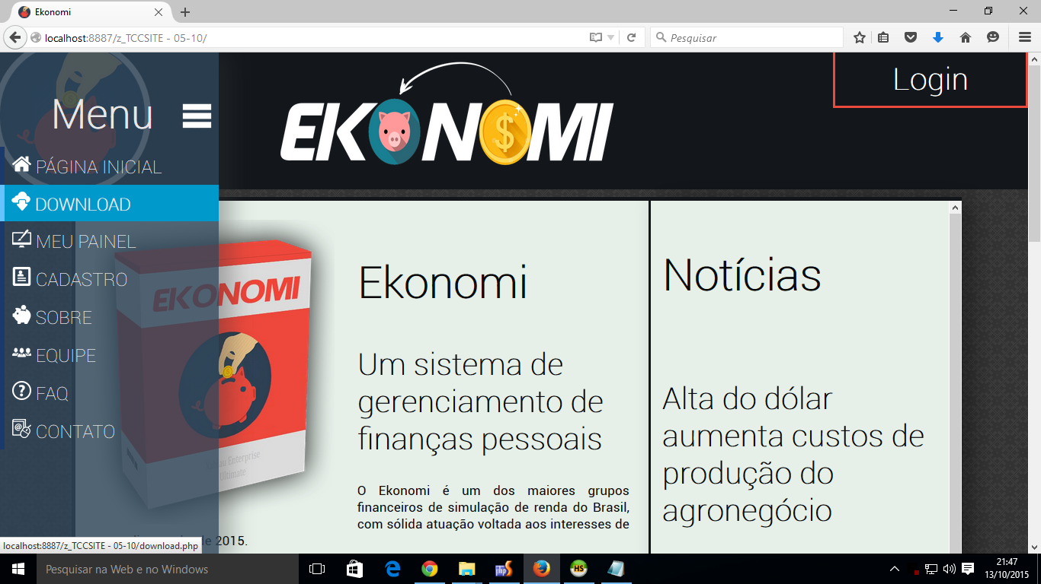

**Figura 28 –** Página Web

Os administradores poderão adicionar imagens, notícias e comentários que os usuários deixarão no site, assim como excluir, alterar e adicionar contas.

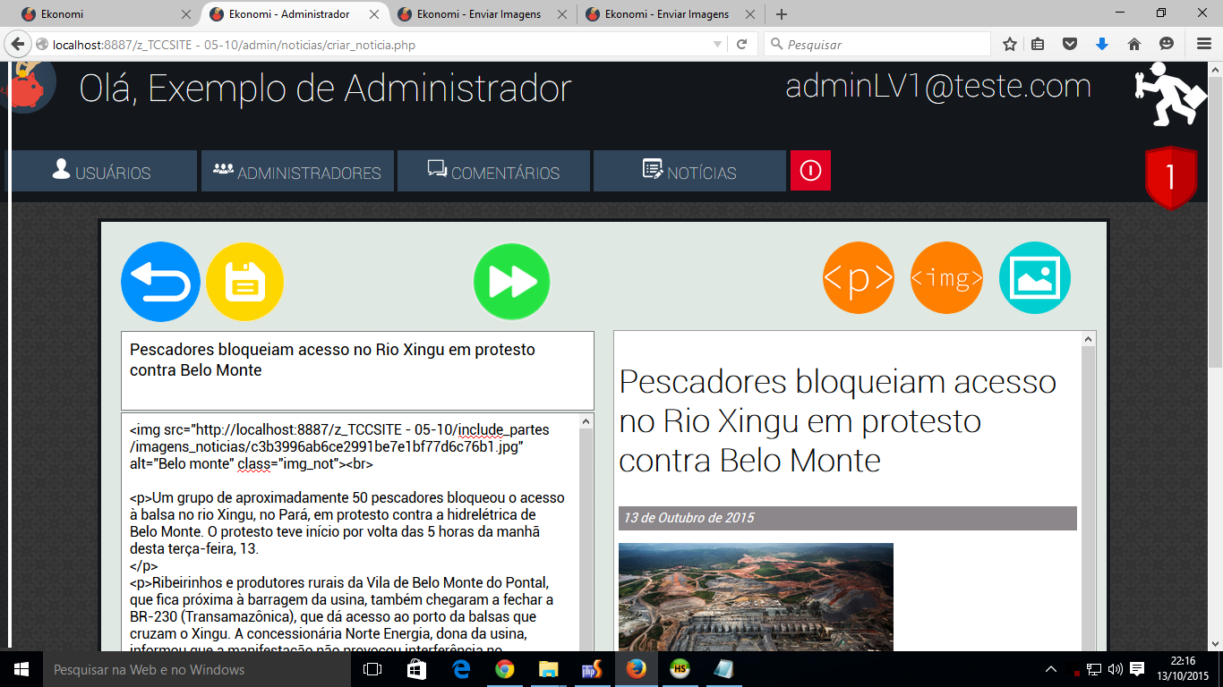

**Figura 29 –** Página do Administrador

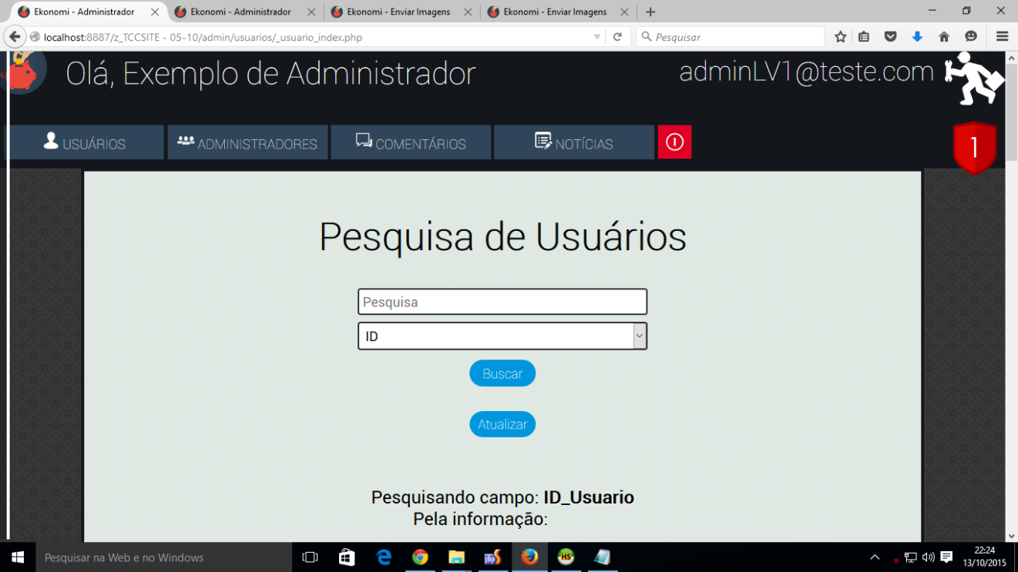

**Figura 30 –** Pesquisa de Usuários

Os usuários poderão deixar notas e lembretes em seu painel pessoal.

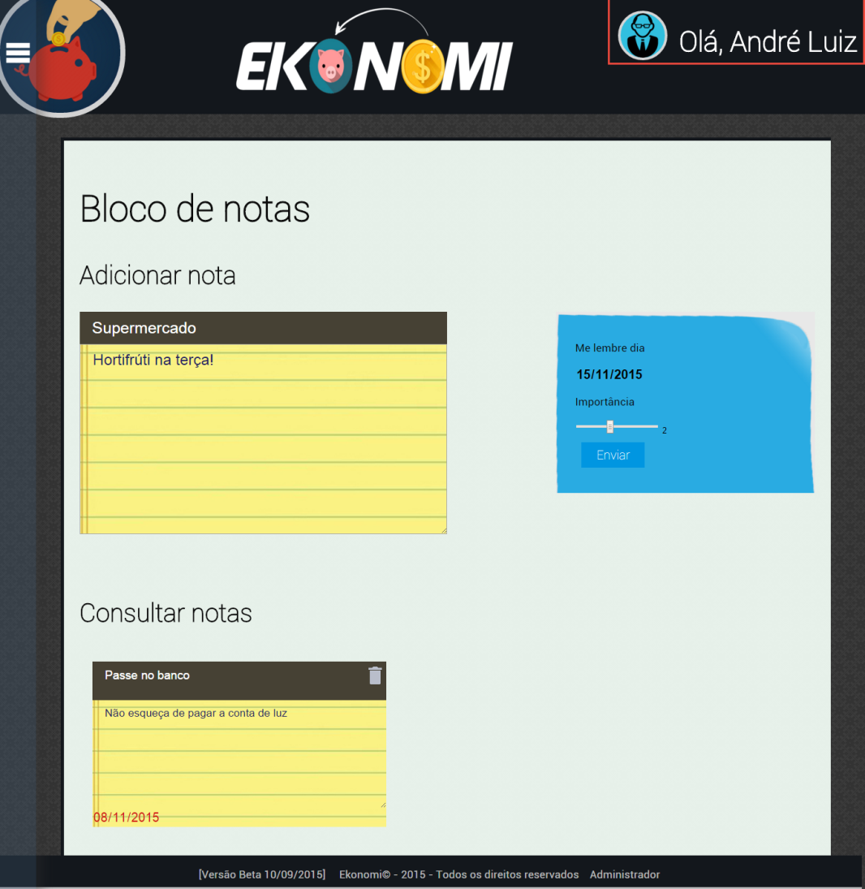

**Figura 31 –** Bloco de Notas do Usuário

Os usuários terão seus gráficos exibidos no Painel Pessoal, com os dados por ele fornecidos no sistema desktop.

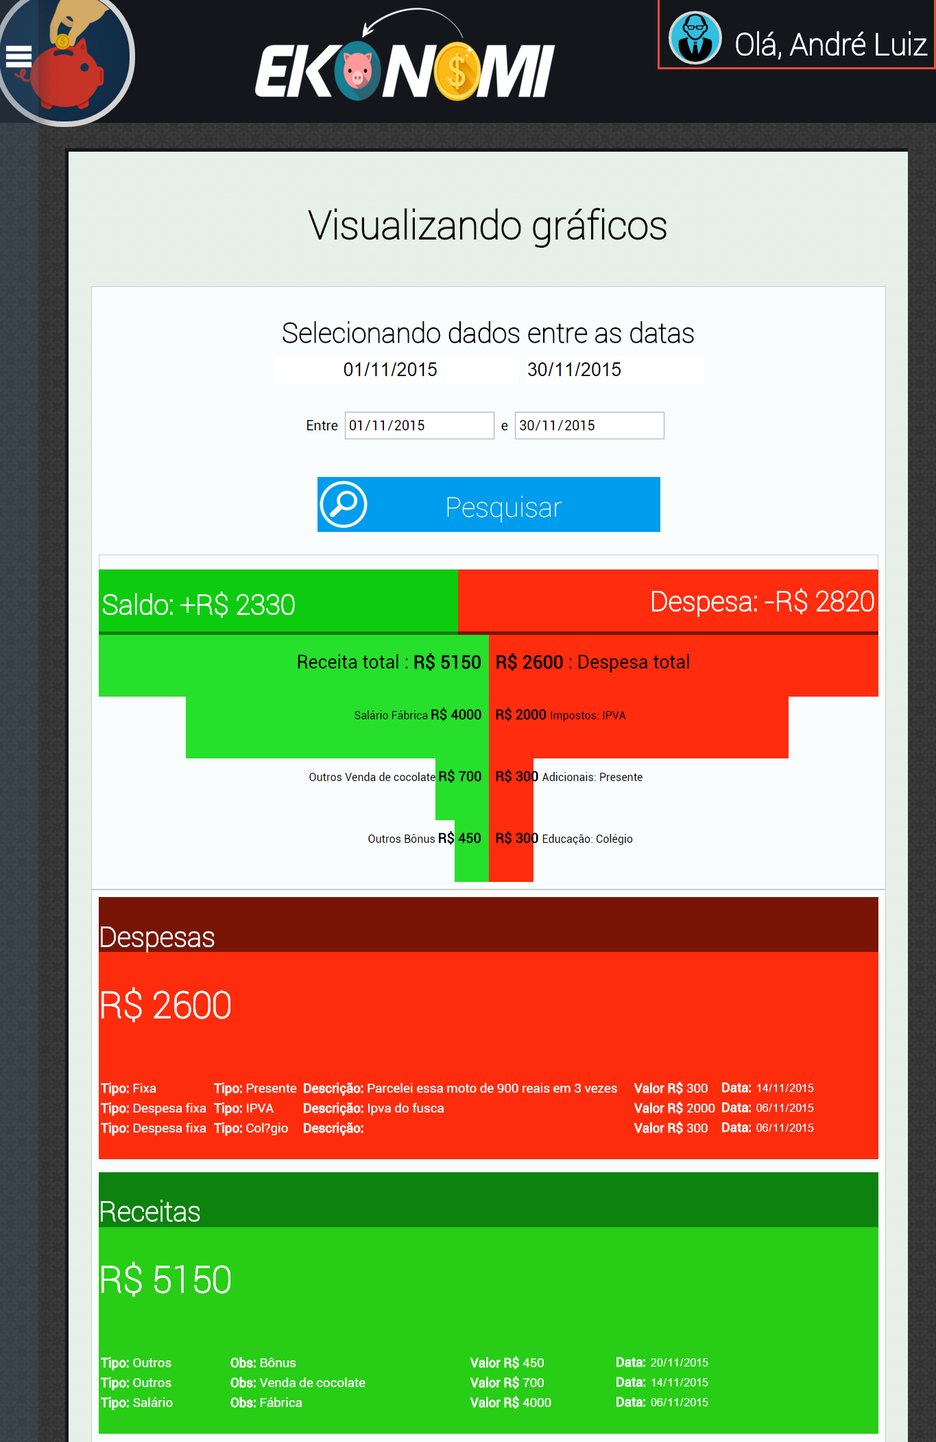

**Figura 32 –** Painel de Gráficos Pessoais (parte 1)

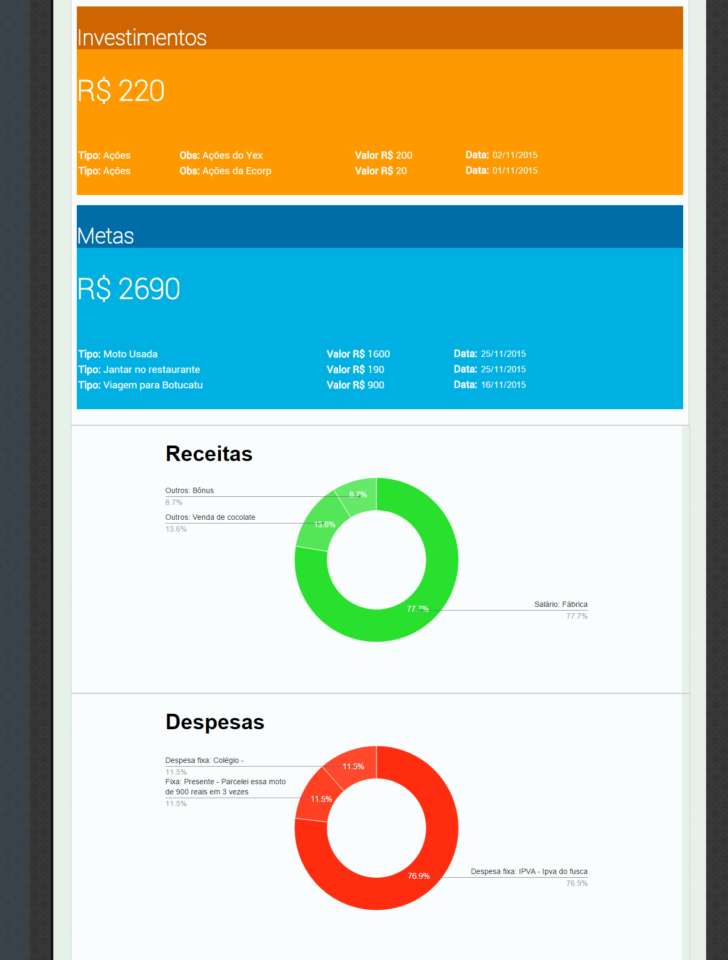

**Figura 33 –** Painel de Gráficos Pessoais (parte 2)

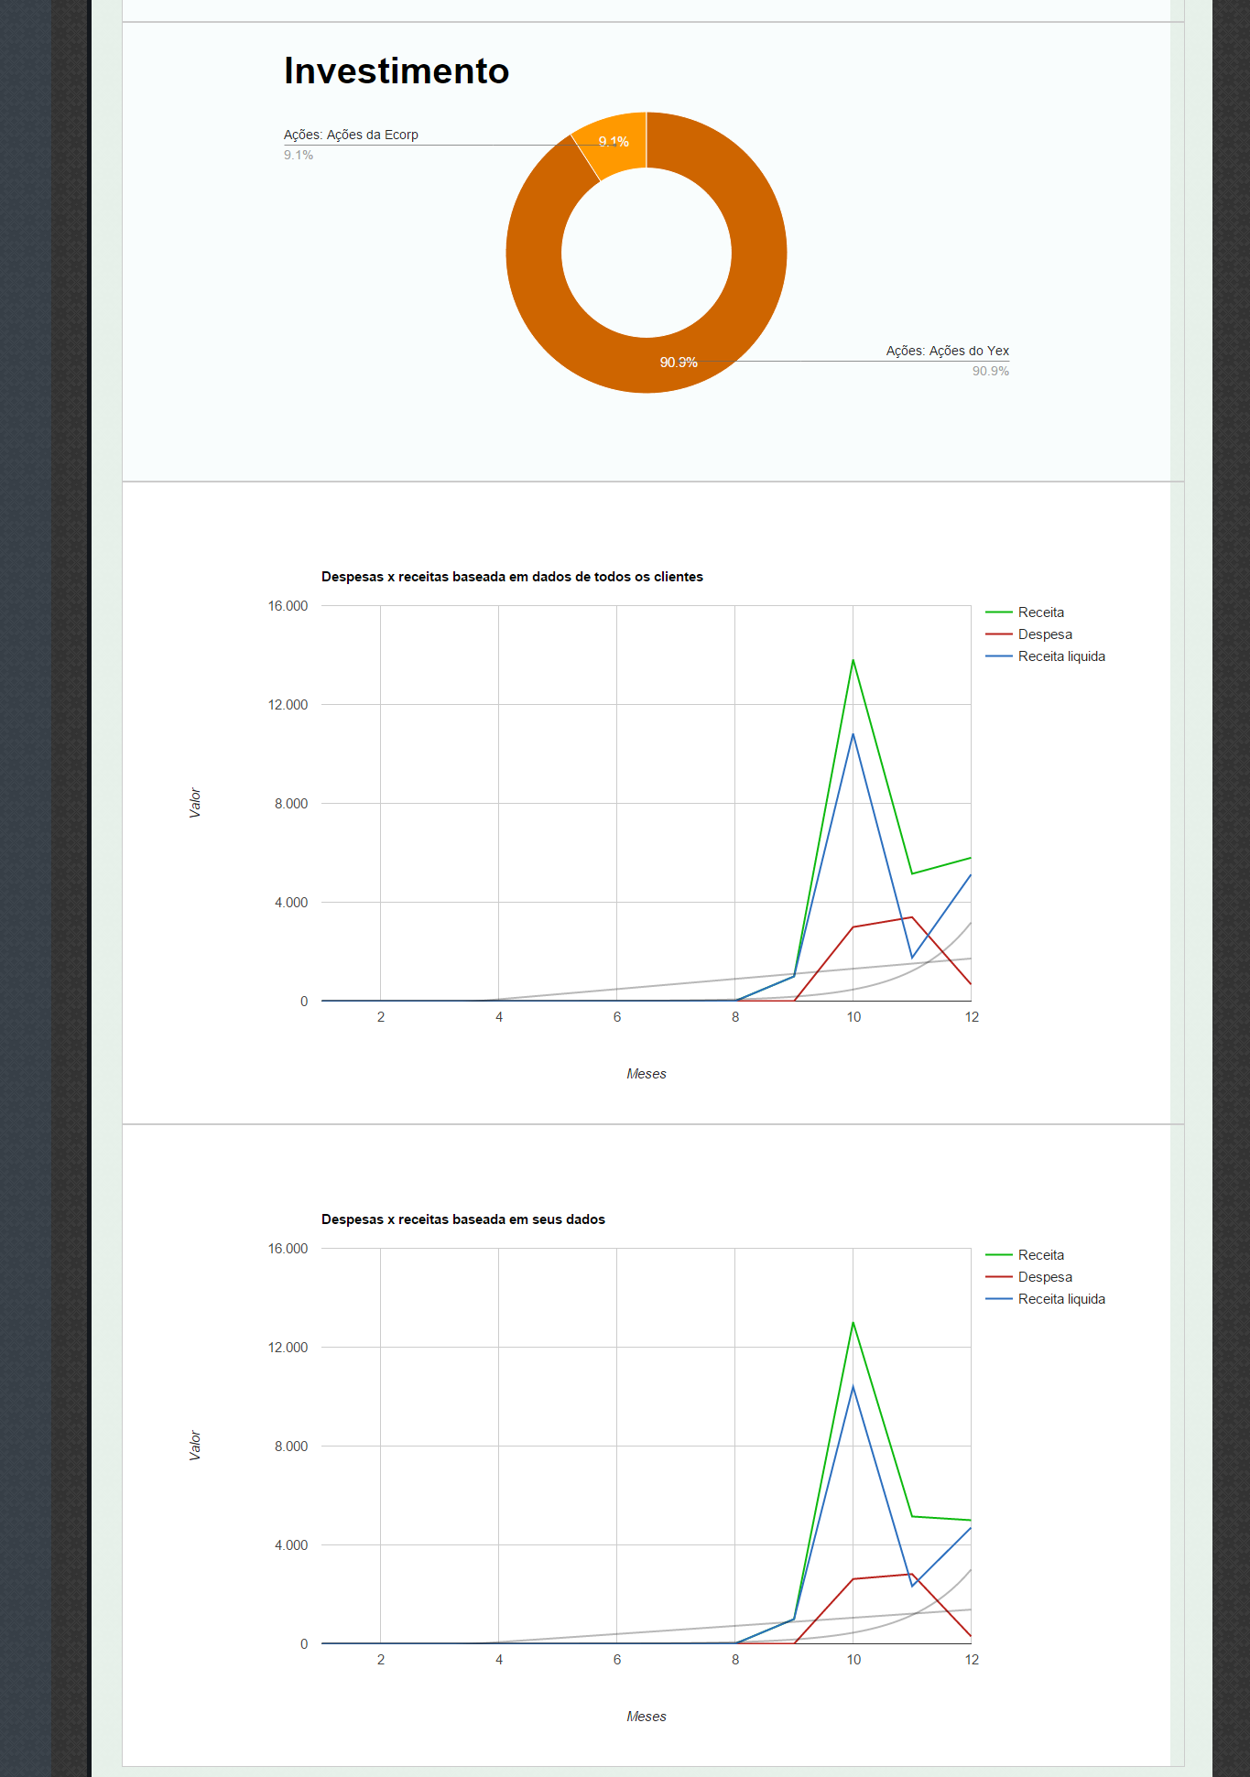

**Figura 34 –** Painel de Gráficos Pessoais (parte 3)

Os usuários deverão fazer o cadastro no site do programa para obter a permissão para realizar o log in e utilizar o sistema de gerenciamento.

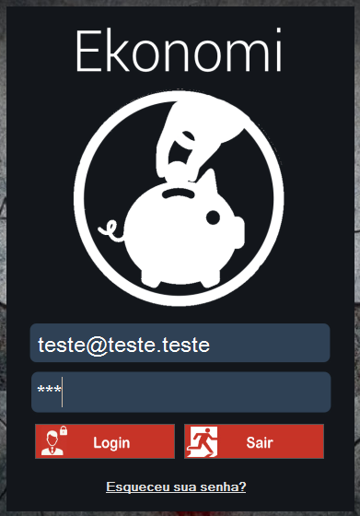

**Figura 35 –** Sistema Desktop Log in

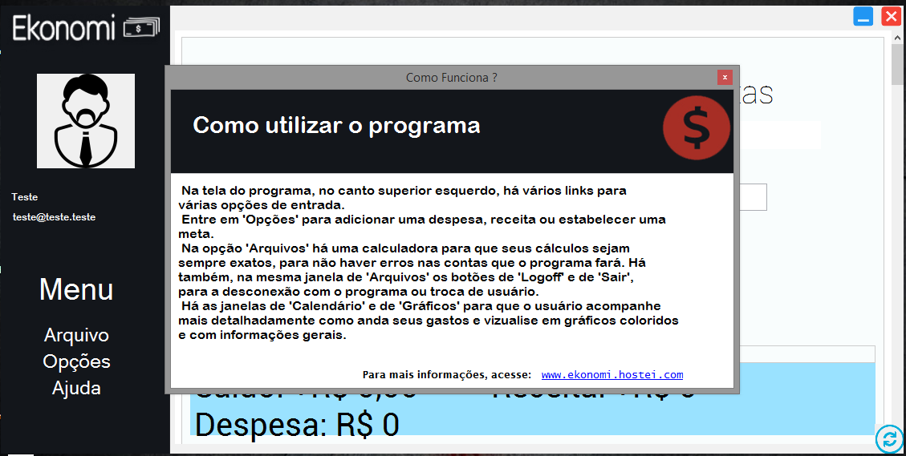

**Figura 36 –** Como Funciona

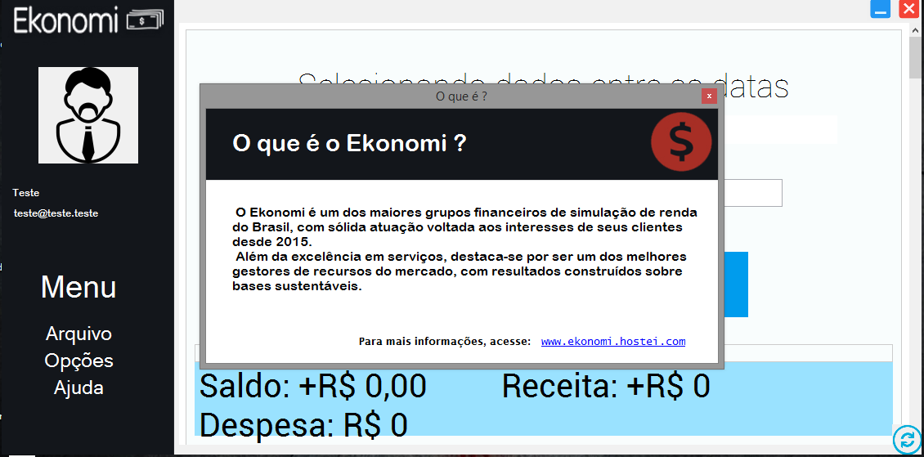

**Figura 37 –** O que é

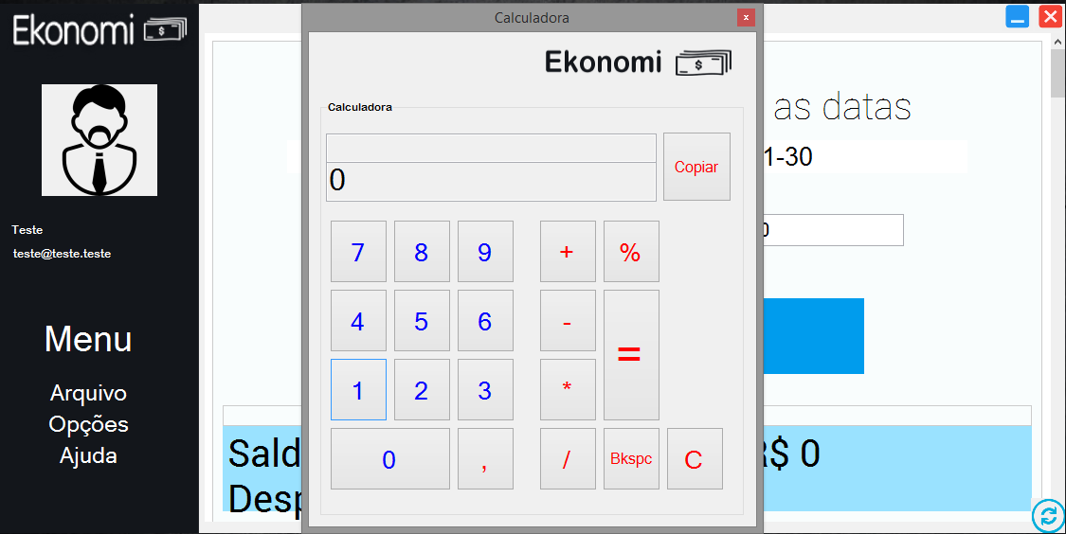

**Figura 38 –** Calculadora

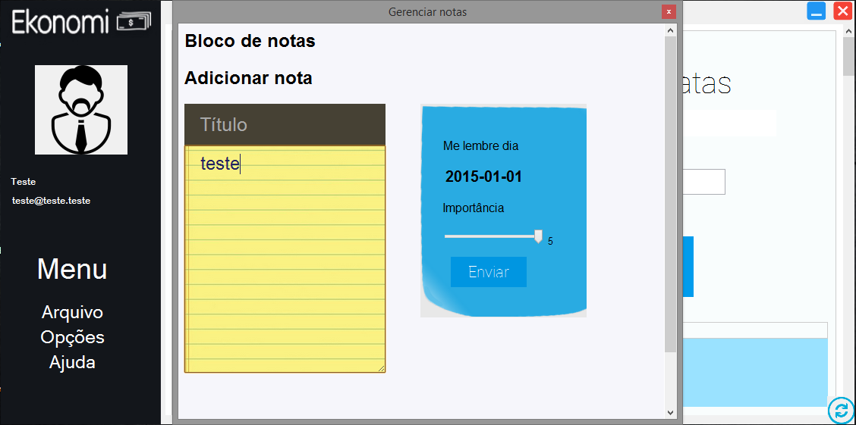

**Figura 39–**Bloco de Notas

Os usuários irão completar os campos com o tipo de receita ou despesa que desejam adicionar, informando valor, datas, descrições e observações que serão exibidas nos gráficos do usuário. Ele poderá também pesquisar receitas ou despesas anteriores e excluir ou alterá-las. O mesmo pode ser feito na parte de Investimentos e Metas.

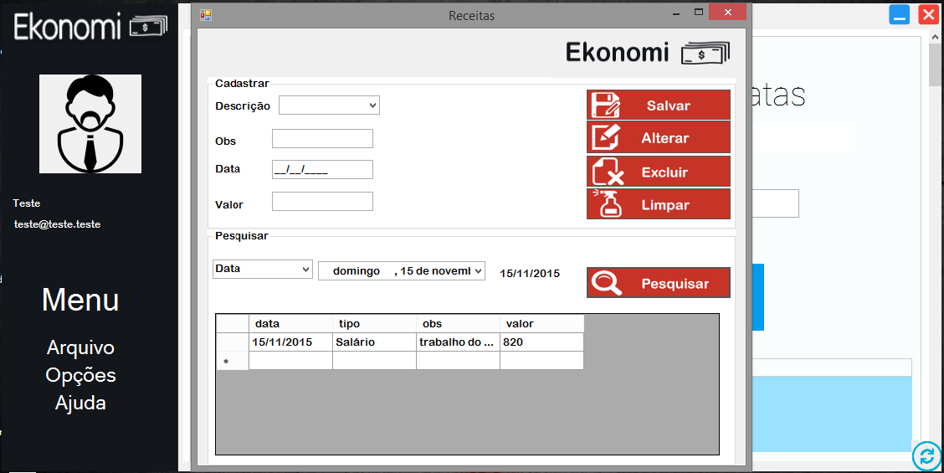

**Figura 40 –** Adicionar Receita

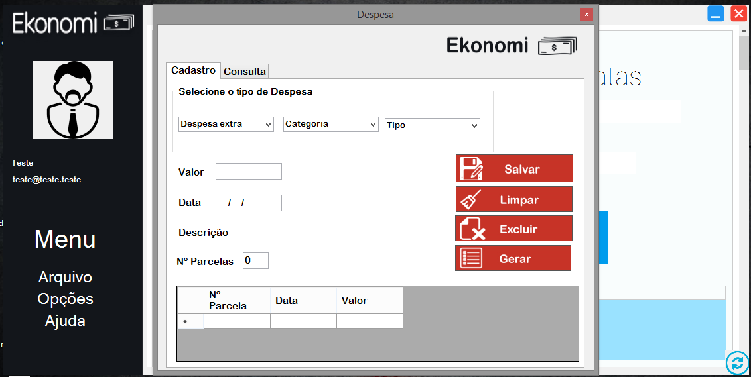

**Figura 41 –** Adicionar Despesa

Na aba de Consultar Dados, o usuário terá acesso a sua receita líquida total, que adicionou no programa no período de tempo que ele escolher, com a soma das suas receitas, das despesas, dos investimentos e das metas.

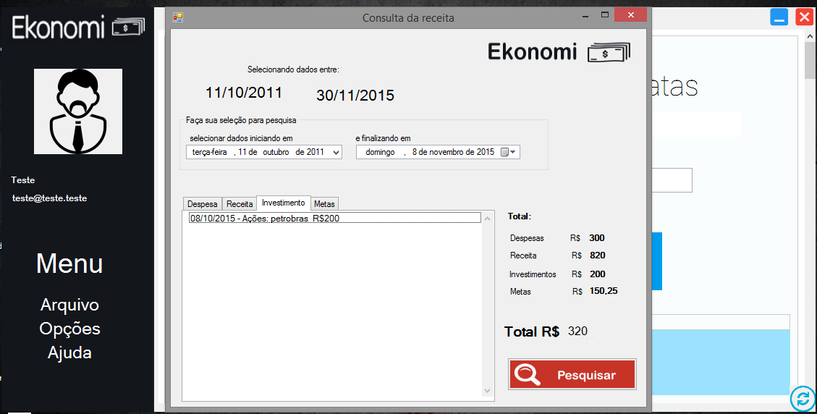

**Figura 42 –** Consulta da Receita

O usuário poderá escolher um período de tempo específico para visualizar os dados em gráficos.

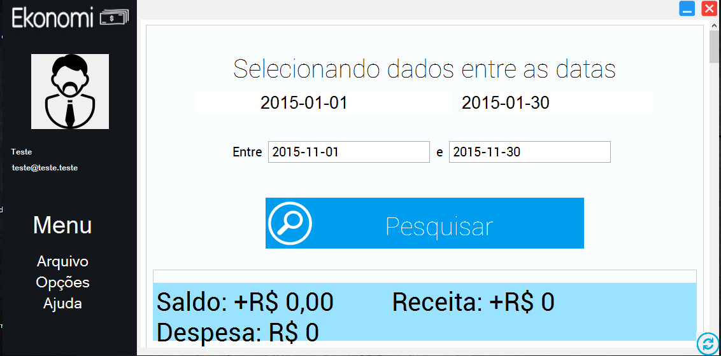

**Figura 43 –** Visualizar Gráficos

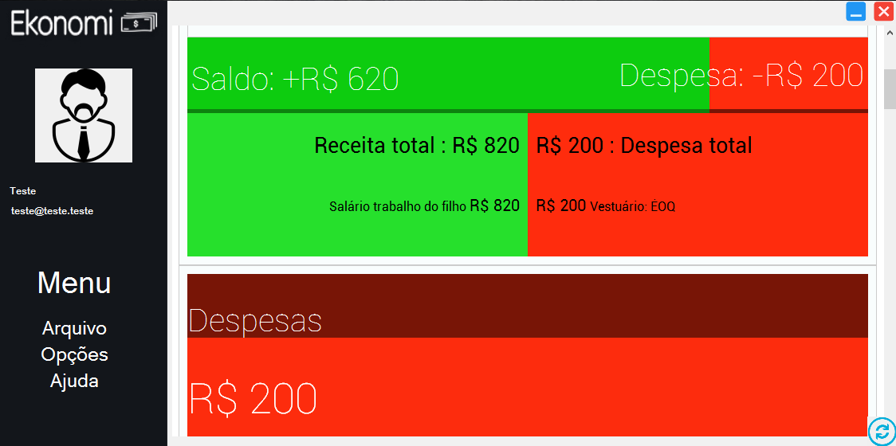

**Figura 44 –**Gráfico de Barras

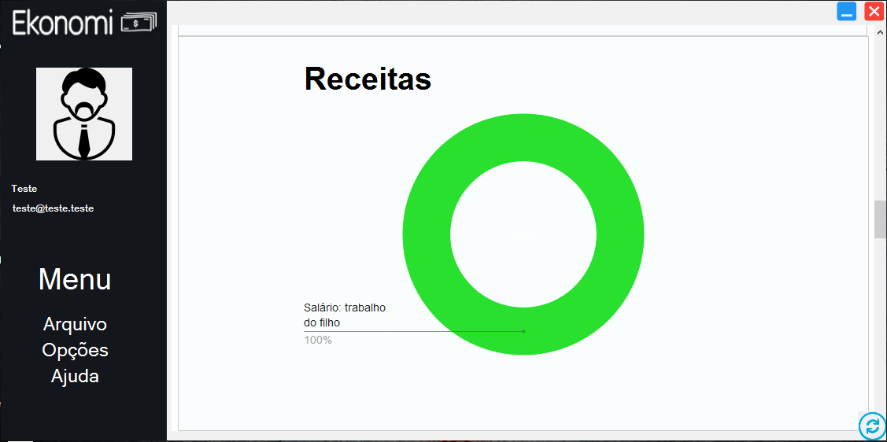

**Figura 45 –**Gráfico de Pizza

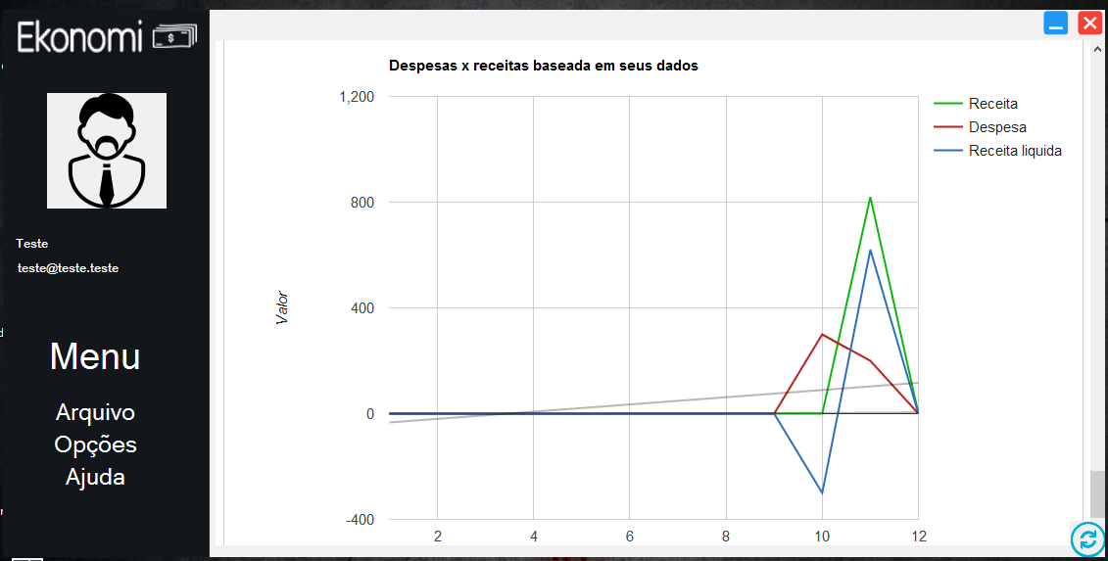

**Figura 46 –** Gráfico de Linhas

1. **CRONOGRAMA**



1. **CONCLUSÃO**

Com a finalização desse trabalho, todos os objetivos propostos foram cumpridos. No desenvolvimento do projeto, apesar das dificuldades encontradas, houve muito empenho por parte de todos os integrantes do grupo para a solução dos erros e o êxito em cumprir essa meta.

Julgando pelo mercado financeiro atual, concluímos que se não houver um planejamento ou um controle dos gastos do dia-a-dia, haverá sim, um desfalque na economia de todo o país. As dívidas e contas do país são pagas com os impostos que somos obrigados a pagar e no momento atual, qualquer quantidade de dinheiro que saia do bolso do brasileiro, por menor que seja, fará muita falta em um futuro não muito distante.

Este trabalho foi muito importante para o conhecimento coletivo dos membros do grupo, pois gerou um acréscimo, não só tecnicamente com as disciplinas do curso, como também na vida pessoal de cada um que participou dessa caminhada (amigos, familiares, professores), ao obter maior aprofundamento e informações sobre o tema.

**REFERÊNCIAS BIBLIOGRÁFICAS**

G. ANDERSON. **Curso de HTML 5 grátis e completo.** Disponível em: <http://www.cursoemvideo.com/course/curso-de-html5/> Acesso em: 25 de janeiro de 2015.

DEV MEDIA. **Página inicial (todo o conteúdo).** Disponível em: <http://www.devmedia.com.br/> Acesso em: 16 de fevereiro de 2015.

J. M. OSCAR. **Criação e ligação do sistema ao banco de dados.** Disponível em: <http://professoroscarjr.blogspot.com.br/p/tlbd1-ii2_22.html> Acesso em: 4 de março 2015.

BOVESPA. **Planilha de Orçamento pessoal.** Disponível em: <http://www.bmfbovespa.com.br/pt-br/educacional/orcamento pessoal.aspx?idioma=pt-br> Acesso em: 14 de abril de 2015.

M. LEONARDO. **10 programas e apps para organizar suas finanças pessoais.** Disponível em: <http://www.tecmundo.com.br/tutorial/27033-10-programas-e-apps-para-organizar-suas-financas-pessoais.htm> Acesso em: 14 de maio de 2015.

S. S. MAURÍCIO. **Site sobre CSS e padrões Web.** Disponível em: <http://www.maujor.com/index.php> Acesso em: 23 de junho de 2015.

P. P. IVAN. **Janela de Splash - Aula1.** Disponível em:<http://www.youtube.com/watch?v=Pw4PgOGPcNE> Acesso em: 3 de agosto 2015.

GOIAS RENOVÁVEIS. **Economista dinamarquês 'detona' o Brasil e indica melhor investimento para fugir do caos.** Disponível em: <http://goiasrenovaveis.jusbrasil.com.br/noticias/119743870/economista-dinamarques-detona-o-brasil-e-indica-melhor-investimento-para-fugir-do-caos>Acesso em: 13 de agosto 2015.

M. P. ANA. **Como testar uma procedure Oracle que tem um cursor como saída.** Disponível em: <https://anapaulamota.wordpress.com/category/tutoriais/> Acesso em: 05 de outubro de 2015.

B. G. DANIEL. **Analisando o Java Script.** Disponível em: <http://danielbatistagalvao.blogspot.com.br/2013/10/analisando-ojavascript.html> Acesso em: 06 de outubro de 2015.